**Творческие занятия**

**по методике Монтессори**

Автор-составитель воспитатель отделения дневного пребывания для несовершеннолетних Черепанова Оксана Александровна

**Цель**:

Развитие творческих способностей, фантазии, воображения.

**Основные задачи**:

Развивать эстетическое восприятие мира, природы, художественного творчества взрослых и детей

Организовать пространство для развития художественных способностей

Развивать воображение детей, поддерживая проявления их фантазии, смелости в изложении собственных замыслов

Привлекать детей к работе с разнообразными материалами

Учить создавать коллективные работы

Помочь ребенку проявить свои художественные способности в различных видах изобразительной и прикладной деятельности

Занятие по рисованию в нетрадиционной технике (манной крупой)

**«Фрукты»**

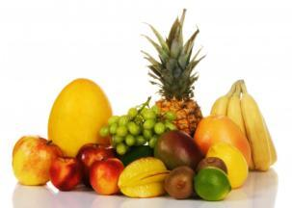

**Цель:** познакомить детей с нетрадиционной техникой рисования

с помощью манной крупы.

**Задачи:**

- продолжать учить детей работать с красками,

- развивать творческое воображение, мышление, фантазию;

- воспитывать интерес к творчеству.

- воспитывать интерес к изобразительному творчеству, желание узнавать новое.

**Материал:** Альбомный лист, подставки, тряпочки, баночки для воды, гуашь, кисточки, клей, манная крупа

**Ход занятия**:

**Организационный момент:**

Едет, едет паровоз,

Много у него колес,

Мчится паровоз по кругу,

Машем мы рукой друг другу,

Тра-та-та, тра-та-та,

Занимай свои места!

**Воспитатель обращается к детям:** Давайте поздороваемся с тем что нас окружает»:

Здравствуй небо (руки вверх).

Здравствуй Земля (приседают).

Здравствуйте мои друзья (руки вперед).

Я загадаю вам загадку, а вы отгадайте:

Груша, яблоко, банан,

Ананас из жарких стран.

Эти вкусные продукты

Вместе все зовутся... (фрукты)

Дети, кто из вас когда-либо видел фруктовый сад? Расскажите, что вы там видели? (Дети рассказывают о своих наблюдениях.) Представьте себя фруктовым деревом со спелыми плодами, наливающимся на солнышке, покажите это. Миша, ты какое дерево? а Наташа, Юля? (Ответы детей.) Вот какой у нас разнообразный фруктовый сад.

**Игра «Слушайте внимательно»**

Хотите поиграть? Нужно хлопнуть в ладоши, когда услышите в словах название какого-либо фрукта. Слушайте внимательно: репка, лук, груша, баклажан, апельсин; банан, варенье, персик, компот, слива, салат, сок.

Дети, скажите мне, чтобы на фруктовых деревьях выросли спелые, и сочные плоды, что необходимо деревьям? Правильно, деревьям необходимы солнце, вода, хорошая земля.

Кто ухаживает за деревьями в саду? (Ответы детей: люди, садовник, человек.)

Что делает садовник? (Ответы детей.)

Воспитатель дополняет ответы: Обрезает старые засохшие ветки, опрыскивает деревья от различных насекомых-вредителей, поливает фруктовые деревья в засушливое лето, вносит удобрения в почву, рыхлит землю и если нужно, лечит стволы у деревьев. Чем лучше человек будет ухаживать за деревьями, тем богаче будет урожай фруктов.

Как вы думаете, какие фрукты полезнее для здоровья человека: сырые или консервированные? Почему? (Ответы детей.)

Что можно приготовить из фруктов? (Ответы детей.) Правильно, из фруктов можно приготовить много разнообразных блюд.

Я вам загадаю **загадки**, а вы отгадайте:

Фрукт похож на неваляшку,

Носит желтую рубашку.

Тишину в саду нарушив,

С дерева упала... (груша)

Круглое, румяное,

Я расту на ветке;

Любят меня взрослые

И маленькие детки.... (яблочки)

Сегодня я предлагаю вам нарисовать яблоки и груши, но не просто нарисовать, а использовать манную крупу

Рассказать об этом виде рисования и показать, мне поможет удивительная история.

*«Однажды собрались на столе вроде бы ничем не связанные между собой предметы: «Работяги дружные. Эти вещи нужные!»*

*Все они лежали, с интересом разглядывая друг друга, но вдруг послышался тоненький шелестящий голосок, который был чем – то недоволен – это была Манная крупа. Она все больше начинала ворчать и возмущаться:*

*- Вот вы, все такие нужные и важные вещи! Вы людям помогаете выполнять серьёзную работу!*

*А я! Я только крупа, нужна для каши, меня съедят и тут же забудут! Как это обидно и досадно!*

Как вы думаете, что мне оставалось делать? Я, конечно же, вмешалась в этот разговор и постаралась объяснить Манной крупе, как она хороша и полезна не только в манной каше.

- Ты не поверишь, Манная крупа, но с помощью тебя можно рисовать яркие и незабываемые рисунки! Смотри!

Воспитатель:

Яблоко.

Яблоко спелое, красное, сладкое,

Яблоко хрусткое, с кожицей гладкое.

Яблоко я пополам разделю,

Яблоко с другом своим поделю.

Груша

Груши — словно лампочки,

На дереве висят,

Привлекают запахом

И взрослых, и ребят:

Желтые, душистые,

Нежно-золотистые.

Повисели и упали…

Пчёлы груши доедали.

**Физминутка.**

Этот пальчик – апельсин,

Он, конечно, не один.

Этот пальчик – слива,

Вкусная, красивая.

Этот пальчик – абрикос,

Высоко на ветке рос.

Этот пальчик – груша,

Просит: «Ну-ка, скушай!»

Этот пальчик – ананас,

Фрукт для вас и для нас.

Нанесем на картон кистью слой клея.

Пока клей не высох, насыпаем сверху густой слой манной крупы равномерным слоем. После этого, нужно дать просохнуть картине.

**Физминутка (песенка)**

Вот мы в автобусе сидим

И сидим, и сидим

И из окошечка глядим

Всё глядим!

Глядим назад, глядим вперёд

Вот так вот, вот так вот

Ну что ж автобус не везёт

Не везёт?

Колёса закружились

Вот так вот, вот так вот

Вперёд мы покатились

Вот так вот!

А щётки по стеклу шуршат

Вжик-вжик-вжик, вжик-вжик-вжик

Все капельки смести хотят

Вжик-вжик-вжик!

И мы не просто так сидим

Бип-бип-бип, Бип-бип-бип,

Мы громко-громко все гудим

Бип-бип-бип!

Пускай автобус нас трясёт

Вот так вот, вот так вот

Мы едем-едем всё вперёд

Вот так вот!

Высохший лист нужно легко встряхнуть, чтобы не приклеенные крупинки осыпались. Теперь лист готов к покраске. Красим гуашью.

Довольная осталась Манная крупа, заулыбалась! Поняла она свою важность и нужность, обещала больше никогда не ворчать и не жаловаться! Вот на такой доброй ноте хотелось бы закончить свою удивительную историю.

**Рефлексия.**

Что вам понравилось ? Что нового вы узнали? Что ещё хотите узнать о фруктах? Понравилось ли рисовать с помощью манной крупы? (Ответы и вопросы детей.)

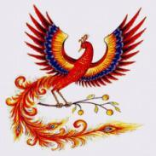Занятие по использованию нетрадиционных техник в рисовании

**«Сказочная птичка»**

**Цель:** учить мастерить сказочных птиц.

**Программное содержание:**

* воспитывать самостоятельность, активность, аккуратность;
* познакомить с новой нетрадиционной техникой – рисование ватной палочкой;
* дать первоначальные знания о технике рисования мастихином;
* закрепить приёмы рисования птицы;
* развивать мелкую моторику пальцев; развивать технические умения – умело пользоваться ватной палочкой, вырабатывать навыки рисования контура предмета простым карандашом.

**Предварительная работа:** рассматривание рисунков, иллюстраций с изображением птиц, чтение художественной литературы, заучивание потешек.

**Материалы:** листы формата А4 белого цвета, палочки, кисточки, баночки с водой, гуашь, влажные салфетки, подставки, фартуки, простые карандаши, кассета с музыкальной записью, салфетки.

**Ход занятия**

Звучит сказочная музыка

Ребята, поприветствуем друг друга

(Дети встают по двое, напротив друг друга)

- Я – дрозд,

Ты – дрозд,

У меня – нос,

У тебя – нос,

У меня щёчки гладки,

У тебя щёчки гладки.

У меня губки алые,

У тебя губки алые.

Я – твой друг,

Ты – мой друг.

Мы друг друга любим.

(Имитация движений, в конце дети улыбаются друг другу)

- Присаживайтесь на подушечки. Предлагаю отгадать загадки.

**Загадки:**

Маленький мальчишка

В сером армячишке.

По двору шныряет,

Крошки собирает. (воробей)

Носит серенький жилет,

Но у крыльев – чёрный цвет.

Видишь, кружат двадцать пар,

И кричат: «Ка-а-ар! Ка-а-ар! Ка-а-ар!» (ворона)

Рано встаёт,

Голосисто поёт,

Лапкой чистит гребешок!

Кто же это… (петушок)

Очень говорливая,

Самая болтливая. (сорока)

- Молодцы, ребята. Вот вы отгадали загадки. Отгадки: воробей, сорока, ворона, петушок. А как их можно назвать, одним словом?

- Птицы.

- Верно. Сегодня мы с вами будем рисовать птичек – сказочных. А почему сказочных, вы узнаете немного позже. Предлагаю вам сесть за столы.

Ребята, мы с вами знаем много способов рисования. Назовите, какие вы помните.

(Ответы детей)

А вы знаете, что художники рисуют не только кистью, но и мастихином. (Показ) Мастихин – это такая лопаточка с железным наконечником. Вместе скажем – мастихин. У нас мастихинов нет, поэтому мы их попробуем заменить. Мы будем рисовать палочкой из-под мороженого. При помощи этой палочки наши птички получатся немного пушистыми, мягкими, как будто сказочными. (Показ нарисованной птицы)

Ребята, прежде чем рисовать этой палочкой, мы нарисуем голову, туловище, хвостик – карандашом. Посмотрите. (Показ)

А затем уже палочкой рисуем оперенье, закрашиваем птичку. Птичка стала пушистая, мягкая.

Посмотрите внимательно, как нужно правильно держать эту палочку – указательный палец на палочке. (Показ) Палочкой набираю краску. Если нужен другой цвет, то палочку нужно вытирать влажной салфеткой, а потом набирать краску. В баночку с водой опускать не надо.

(Дети в воздухе пробуют рисовать)

А уже детали вы нарисуете кисточкой.

Итак, ребята, с чего мы начнём работу?

(Ответы детей)

Прежде чем мы начнём нашу интересную работу, мы немного отдохнём.

**Физминутка**

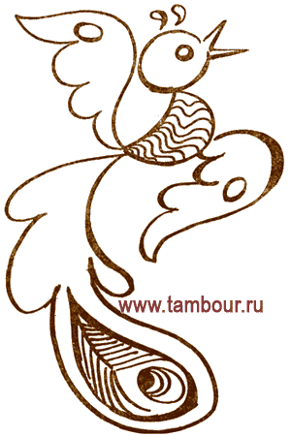Птичка крылышки сложила,

Птичка пёрышки помыла,

Птичка клювом повела,

Птичка зёрнышки нашла.

Птичка зёрнышки поела,

Птичка песенку запела,

Птичка крылышки раскрыла,

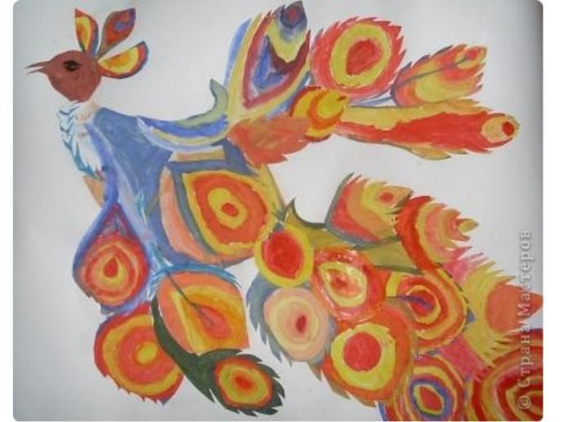Полетела, полетела.

(Имитация движений)

**Приступайте к работе.**

(Дети выполняют работу под музыку)

- Ребята, скажите, чем мы сегодня рисовали?

При рисовании палочкой, какой стала птица?

Верно, а теперь сделаем выставку наших работ.

**Тема: «Сказка своими руками»**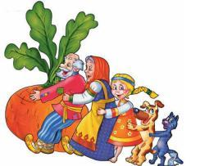

**Цель:** показать роль игры в развитии творческого потенциала детей.

**Задача:** развитие творческих способностей и мотивации к познанию.

«Игровые технологии в изобразительной деятельности»

**Материалы:** бумага, клей, ножницы, карандаши, шаблоны.

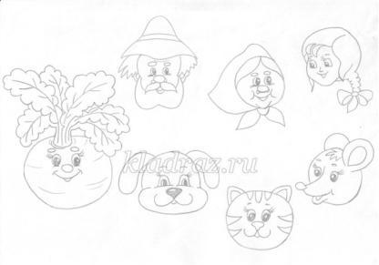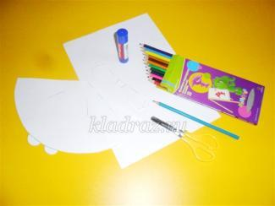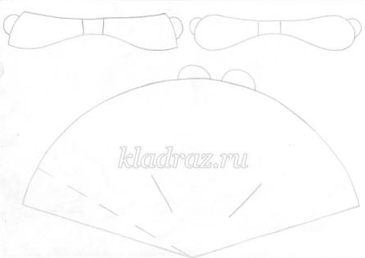

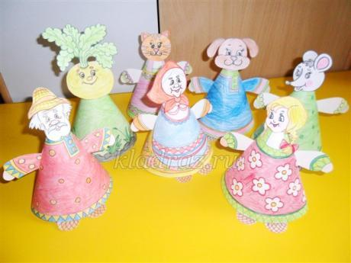

**Практическая часть**

Вот герои русской народной сказки «Репка» которые изготовили дети.

Мы с вами будем создавать героев этой сказки.

**Работа эта ведется в несколько этапов:**

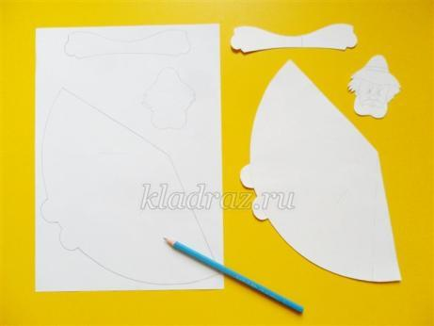1. Берём шаблон детали и переносим его контуры на бумагу.

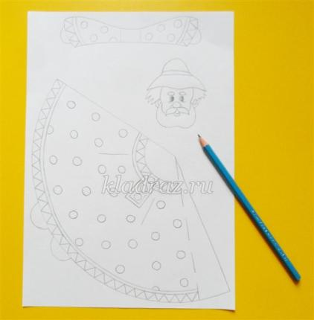2. Простым карандашом рисуем свои узоры на детали.

3. Раскрашивание в цвете.

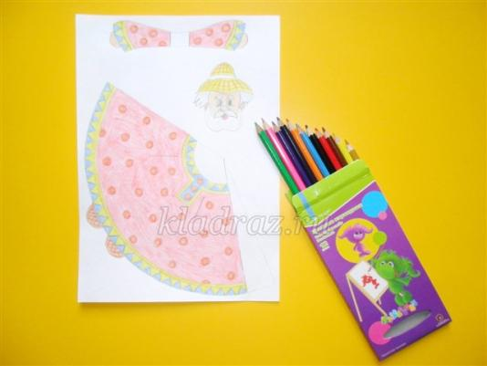

4. Вырезание деталей.

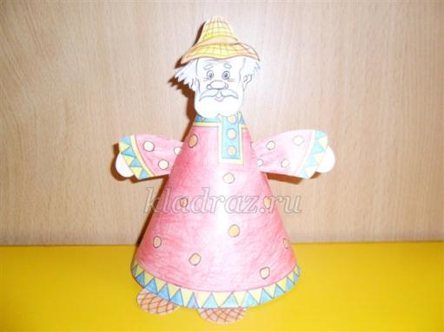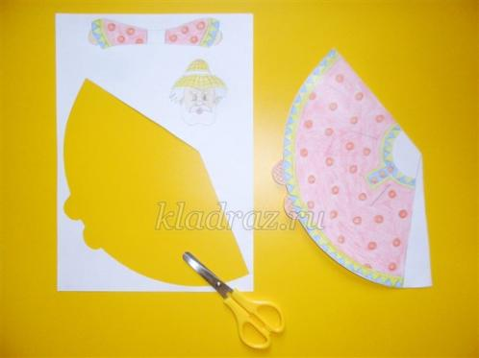

5. Склеивание героев из готовых деталей.

Зачастую при этой работе, обучающиеся пытаются создать свои неповторимые портреты сказочных героев или любимых животных, дополнить их своей фантазией.

Считаю, что такая деятельность создает условия для раскрытия творческого потенциала детей. Мы не создаем произведения искусства. Главная наша задача – это развитие творческих способностей и мотивации к познанию.

А мы всех этих героев объединим как в сказке «Репка».

*(можно с имитацией движений героев сказки)*

**Репка**

(Русская народная сказка)

Посадил дед репку (выходит дед).

Выросла репка большая- пребольшая (выходит репка).

Стал дед репку тянуть, тянет - потянет, вытянуть не может.

Позвал дед бабку (выходит бабка).

Бабка за дедку, дедка за репку –

Тянут – потянут, вытянуть не могут.

Позвала бабка внучку (выходит внучка).

Внучка за бабку,

Бабка за дедку,

Дедка за репку –

Тянут – потянут, вытянуть не могут.

Позвала внучка Жучку (выходит Жучка).

Жучка за внучку,

Внучка за бабку,

Бабка за дедку,

Дедка за репку –

Тянут – потянут, вытянуть не могут.

Позвала Жучка кошку (выходит кошка).

Кошка за Жучку,

Жучка за внучку,

Внучка за бабку,

Бабка за дедку,

Дедка за репку –

Тянут – потянут, вытянуть не могут.

Позвала кошка мышку (выходит мышка).

Мышка за кошку,

Кошка за Жучку,

Жучка за внучку,

Внучка за бабку,

Бабка за дедку,

Дедка за репку –

Тянут – потянут и все дружной семьёй, помогая друг – другу и поддерживая друг – друга вырастили и вытянули эту репку.

А мы, дружно помогая друг - другу создали этих сказочных героев.

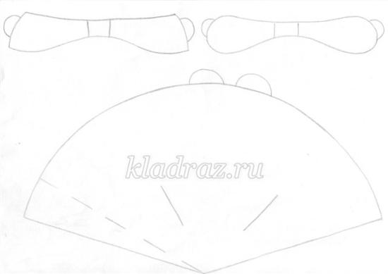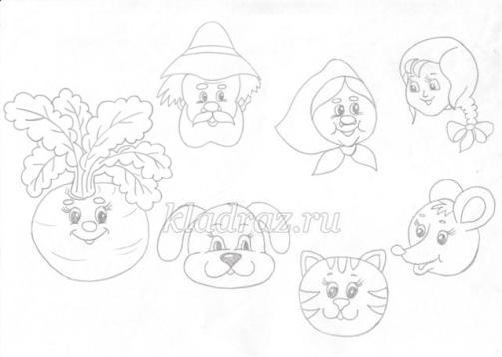

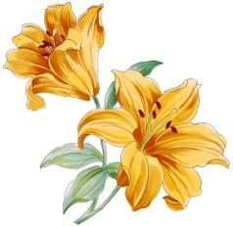**Объёмная аппликация. Лилия на сердечке**

**Цель:** развитие творческих способностей детей.

**Задачи:**

* развивать  чувство композиции; творческие способности;

* способствовать развитию мелкой моторики рук, умению пользоваться ножницами, шаблоном;

* формировать и развивать навыки ручного труда;

* воспитывать усидчивость, аккуратность, желание доводить начатое дело до конца;

* воспитывать  любовь к близким, стремление сделать им приятное;

Все любят получать подарки. А если подарок сделан своими рукам , то радость получает и тот кому подарили, и тот кто сделал его.

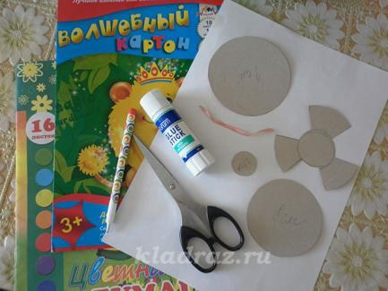**Необходимый материал:**

- цветной картон,

- цветная бумага,

- лист белой бумаги,

- ножницы,

- клей – карандаш,

- простой карандаш,

- шаблоны,

- тонкая ленточка.

**Приступаем к работе:**

Нужно взять лист красного картона, и на изнаночной стороне обвести шаблон – сердце.

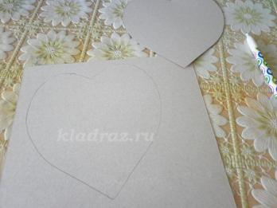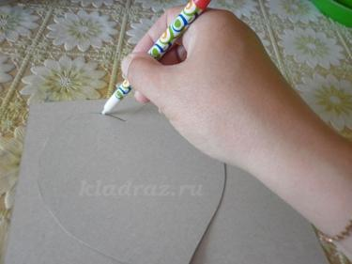

Вырезать его.

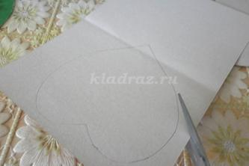

И отложить.

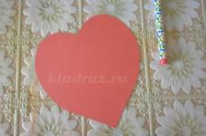

Взять лист белой бумаги и на ней обвести первый шаблон круг.

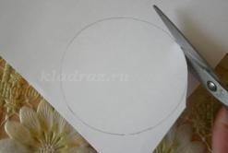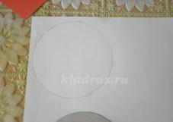

Вырезать его.

Потом обвести второй шаблон –круг, вырезать его.

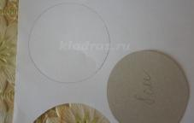

Дальше взять лист желтой бумаги и на нем обвести маленький шаблон –круг, вырезать его.

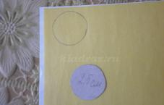

Потом возьмите специальный шаблон и на каждом заготовленном круге обведите его.

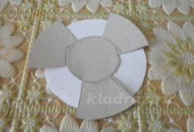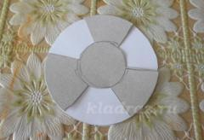

Сделайте надрезы да середины по линиям.

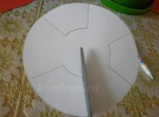

Теперь нужно склеить разрезанные части, сделав лепестки.

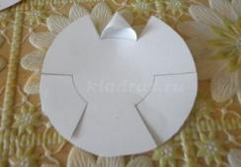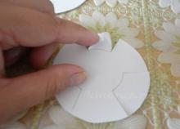

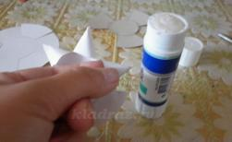

Первый цветок готов.

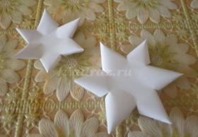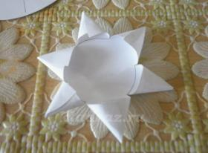

Так же делать со второй заготовкой.

На сердечко приклеить сначала большой цветок

А на него маленький. 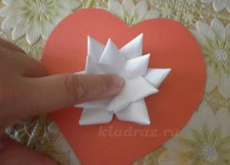

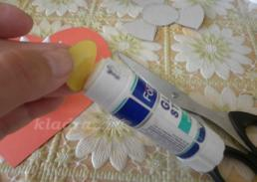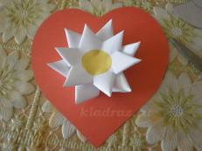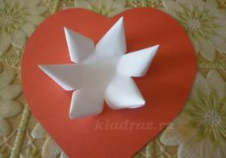

Потом взять  маленький желтый круг и приклеить в середину цветка.

Сделать  петельку.

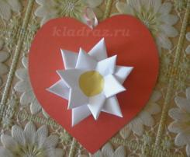Вырезать  полоску белой бумаги, намазать  клеем, и приклеить ленточку с изнаночной стороны к сердечку.

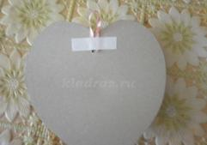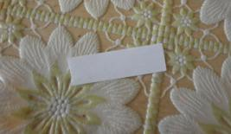

«Лилия на сердечке» готова!

Такое сердечко можно подарить на День святого Валентина*.*

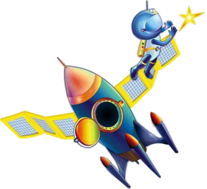***Тема:* «Ракеты и кометы».**

**Цель:**создать интересную космическую композицию.

**Программное содержание:**

* Познакомить с разными приемами обработки бумаги
* Вырезание, складыванием, наклеиванием
* Развивать отзывчивость и трудолюбие
* Расширить и уточнить знания детей о космосе;
* Вызвать интерес к созданию космической композиции;
* Закрепить освоенные детьми навыки и умения, дать возможность творчески применить их:
* Формировать умение планировать свою работу и действовать в соответствии с замыслом;
* Развивать воображение и композиционное решение, гармонично размещать детали на листе бумаги, умение переносить знакомые способы работы в новую творческую ситуацию;
* Воспитывать интерес, фантазию детей при составлении композиции, умение доводить дело до конца.

***Материалы, инструменты, оборудование:***

Листы бумаги тёмно – синего, фиолетового, чёрного цвета, бумажные формы для вырезания и наклеивания ракет, цветная бумага, ножницы, клей, кисти.

***Ход занятия.***

1. ***Орг.момент.***

*Стихотворение Г.Лягздыня «Космонавт»*

*Мне бы надо. Очень надо Мне бы надо, очень надо*

*Космонавтом смелым стать Космонавтом смелым стать.*

*Мне бы надо , очень надо. Мне бы надо, очень надо*

*К двум медведицам слетать! К двум медведицам слетать,*

*Если силу наберу, У медведиц погостить,*

*Заверну и на луну, Их коврижкой угостить.*

*И к весёлым марсианам Уж такая там природа:*

*Непременно загляну! Ни цветов, ни пчёл, ни мёда,*

*Мама шлем уже купила, А потом махнуть в раке*

*Скоро к звёздам полечу. Самой северной планете.*

*Ем и кашу и морковку*

*Даже если не хочу.*

1. ***Вступительная беседа.***

Сегодня мы с вами поговорим о космосе и выполним аппликацию из цветной бумаги.

Предлагаю вам стать астрономами. Будем изучать космическое пространство и наблюдать за кометами и планетами.

У вас на столе лежат телескопы (трубочка из бумаги), возьмите их и посмотрите вдаль. Что вы видите? ***(карта)***

Ребята это галактика – скопление миллионов разных звёзд, и планет.

Кто мне скажет как называется наша планета на которой мы живём? (Земля).

В необъятных просторах космоса вращается наша планета Земля.

Она –одна из планет солнечной системы.

Земля и другие планеты имеют форму круга.

Солнечная система – это объединение планет и их спутников.

Вращающихся вокруг звезды – солнца. Планет всего 9 и все они разные

*(Положите телескопы мы будем рассматривать планеты).*

Между планетами движутся скопления астероидов – каменных глыб

**1**.Меркурий –небольшой горящий шар.

**2.**Планета Венера – самая яркая точка в небе.

**3**.Земля третья от солнца планета она представляет собой огромный каменный шар большая часть поверхности, которого покрыта водой.

Земля единственная планета солнечной системы, на которой есть жизнь. Наша планета находится в постоянном движении: она вращается вокруг солнца .

**4**.Марс называют красной планетой.

Так как с земли он виден красным цветом.

Мы знаем, что в космос летают космические корабли. И вот когда космонавты побывали на марсе и сфотографировали его, люди узнали, почему эта планета кажется красной. Оказывается, что марсианская почва красно-бурого цвета, а марсианское небо не голубое, как над нашей планетой, а тускло – розовое из за многочисленных частичек красноватой пыли.

**5**.Юпитер – самая крупная планета

**6**.Сатурн легко узнать по кольцам, благодаря которым эта планета кажется необычной и красивой.

**7.** Уран голубого цвета эта планета газовая.

**8**.Нептун тоже голубого цвета и так же газовая планета.

**9**.Плутон маленький шар зеленоватого цвета.

Угадайте мою загадку?

Ночью по небу гуляю

Тускло землю освещаю

Скучно, скучно мне одной

А зовут меня ……….луной

Луна спутник Земли, она вращается вокруг нашей планеты и освещает её ночью.

***Загадка***

Постелен ковёр

Рассыпан горох

Ни ковра поднять

Ни гороху собрать………..

(звёзды и небо)

Звёзды кажутся нам маленькими светящимися огоньками. По тому, что они находятся очень далеко.

На самом деле звезда – это гигантский газовый шар подобный солнцу, который излучает тепло и свет.

Созвездие –это узор из звёзд создающий какую либо фигуру.

Известно 88 созвездий.

Первым человеком который полетел в космос был Ю.А.Гагарин советский космонавт ***(портрет)***

Полёт этот состоялся 12 апреля 1961 года.

На корабле «Восток « Он совершил один оборот вокруг Земли за 1 час 48 минут

Этот день 12 апреля принято считать Днём космонавтики.

Сегодня изучение космического пространства продолжается

Для проведения исследований люди находятся на орбитальной станции долгое время в космосе . Жить на орбитальной станции не просто поэтому люди долгое время готовятся к полётам.

Известный космонавт – художник Алексей Архипович Леонов нарисовал много картин о космосе.

Давайте ещё раз полюбуемся ночным небом.

Возьмите свою подзорную трубу и посмотрим

Вы видите как сверкают звёзды необычной красоты, мчится комета, хвост по небу разметала.

Что ещё вы увидели на ночном небе?

1. **Практическая часть**

А сейчас я предлагаю выполнить аппликацию «Ракеты, кометы и планеты».

Для занятия нам понадобятся квадраты, прямоугольники цветной бумаги разного цвета , клей ПВА, кисти для клея, картон синего цвета, ножницы.

Для начала повторим правила пользования ножницами.

**Правила безопасной работы с ножницами.**

1.Ножницы во время работы класть справа кольцами к себе,

Чтобы не уколоться об их острые концы. Лезвии ножниц в нерабочем состоянии должны быть сомкнуты.

2.Передавать товарищу ножницы кольцами вперёд с сомкнутыми лезвиями.

3. При работе с ножницами не размахивать руками, следить , чтобы они не падали на пол. Не класть на край стола.

**Правила безопасной работы с клеем.**

1.Клей – опасное химическое вещество. При работе с ним необходимо соблюдать осторожность.

2.Работая с клеем, пользуйтесь кисточкой.

3. При попадании клея на кожу или глаза, промойте водой.

4.При окончании работы тщательно вымойте руки и кисточку с мылом. с мылом.

5.Бери то количество клея, которое требуется для выполнения работы на данном этапе.

6.Излишки клея убирай салфеткой.

**ФИЗКУЛЬТМИНУТКА.**

Становитесь в круг опять,

Будем в солнышко играть,

Мы – веселые лучи*, (Дети поднимают руки вверх)*

Мы резвы и горячи. (*Дуют на руки и прячут их за спину*)

Раз, два, три, четыре.

Раздвигайте круг по шире. *(Делают четыре шага и хлопают в ладоши*).

И так у нас есть фон тёмного неба.

Давайте рассмотрим ,как можно сделать ядро ракеты из бумаги.

Ядро состоит из двух, трёх кругов, хвост из обрывных полосок разноцветной бумаги.

**КОМЕТА**

1.Голову кометы вырезаем из бумажного квадрата , срезав углы.

2. Разрываем бумагу на полоски различных цветов –хвост ракеты, можно использовать фольгу и серпантин.

**РАКЕТА**

1.Берём прямоугольник жёлтого или зелёного цвета, это корпус ракеты

И наклеиваем на ночное небо наклонно под углом, как будто ракета летит в космос.

2. Берём квадрат и разрезаем по диагонали на два треугольника, один треугольник это нос ракеты. Приклеим его к верхнему краю корпуса ракеты.

Второй треугольник разрезаем пополам и приклеиваем к корпусу ракеты

С двух сторон.

3. Имитируем огонь, который вырывается из сопла ракеты. Разрываем бумагу на полоски и кусочки. Приклеиваем ниже корпуса.

4. Завершаем оформление ракеты, приклеим иллюминатор, в который смотрит космонавт.

Оформляем звёзды и планеты маленькими кружочками.

Воспитатель детские работы вывешивает на доске плотно друг к другу

Получается звёздное небо.

**Итог.**

Что произошло 12 апреля 1961 года? (человек впервые полетел в космос)

Как звали этого человека? (Ю.А.Гагарин)

Что означает эта дата? (день космонавтики)

Сколько планет в солнечной системе? (9)

Что ещё есть в космосе? (звёзды, ракеты, планеты, кометы, метеориты)

Обратите внимание на ваши аппликации ,у нас получилось космическое пространство одним словом как его называют? (галактика).

Нетрадиционные техники рисования — Рисование Губкой.

**[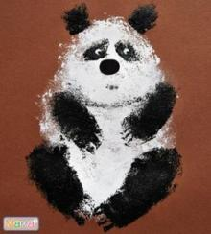](http://i1.wp.com/www.mam-club.org/wp-content/uploads/2013/11/jWN5La9TIiI.jpg)Тема: Пушистый панда.**

**Цели занятия:**

Помочь детям освоить новый способ изображения -рисование поролоновой губкой, позволяющий наиболее ярко передавать изображаемый объект, характерную фактурность его внешнего вида (объем, пушистость).

**Задачи:**

Побуждать детей передавать в рисунке образ знакомой с детства игрушки; закреплять умение изображать форму частей, их относительную величину, расположение, цвет.

Продолжать учить рисовать крупно, располагать изображение в соответствии с размером листа.

Развивать творческое воображение детей, создавать условия для развития творческих способностей.

**Материал:**

Детские игрушки: кукла, мяч, барабан, собачка, медведь, матрешка, воздушный шар. Альбомный лист. Набор гуашевых красок. Кисть. Стаканчик с водой. Салфетка. Простой карандаш. Два кусочка поролоновой губки на зажимах.

НЕ МОЧИТЕ ГУБКУ! Все делается без воды!

**Предварительная работа:**

Рассматривание игрушек и составление описательных рассказов о них.

**Ход занятия.**

**1. Организационная часть.**

Дети входят в группу и образуют круг радости.

Ребята, расскажите, что вам необходимо для ваших игр?

Дети. Игрушки.

А откуда игрушки появляются у вас дома?

Дети. Из магазина.

Верно, но сначала их делают на фабрике игрушек, а потом они попадают в магазин, где их покупают. Сегодня я хотела бы пригласить вас в магазин игрушек, чтобы пополнить ими нашу группу. Но чтобы их приобрести, нужно платить не деньги, а отгадать про игрушки загадки.

**Загадки об игрушка:**

Я хорошая игрушка,

Буду девочкам подружкой.

Я могу сидеть в коляске,

Закрывать умею глазки,

Я прошу меня любить,

Не ронять меня, не бить! (кукла)

Красный, синий, яркий, круглый,

Он красивый и упругий,

Прыгает, несется вскачь…

Отгадай, что это? (мяч)

Деревянные подружки

Пляшут на его макушке,

Бьют его, а он гремит,

В ногу всем шагать велит. (барабан)

Ушки чуткие – торчком,

Хвост взлохмаченный – крючком.

У дверей она лежит,

Зайкин домик сторожит. (собачка)

Зверь забавный сшит из плюша:

Есть и лапы, есть и уши.

Меду зверю дай немного

И устрой ему берлогу. (плюшевый медведь)

Ростом разные подружки,

Не похожи друг на дружку,

Все они сидят в друг дружке,

А всего одна игрушка. (матрешка)

Мячики цветные –

Просто чудеса:

И прыгают, и скачут,

И рвутся в небеса. (воздушные шары)

Вот сколько новых замечательных игрушек появилось у вас, скучать вам не придется.

Дети. Играть и обращаться с игрушками аккуратно, не бросать их, не обижать, убирать их на место после игры.

**Физкультминутка «Мишка с куклой пляшут полечку».**

Мишка с куклой бойко топают, *Дети стоят в кругу, руки на поясе.*

Бойко топают, посмотри! *Притопы правой ногой.*

И в ладоши звонко хлопают, *Хлопки в ладоши.*

Звонко хлопают: раз, два, три!

Мишке весело, Мишке весело, *Руки на поясе.*

Вертит Мишенька головой. *Повороты головы влево – вправо*.

Кукле весело, тоже весело, *Хлопки в ладоши.*

Ой, как весело, ой, ой, ой!

Мишка с куклой бойко топают, *Поочередные притопы правой и левой*

Бойко топают, посмотри! *ногой.*

И в ладоши звонко хлопают, *Хлопки в ладоши.*

Звонко хлопают: раз, два, три!

Мы попробуем, мы попробуем, *Легкие прыжки с движением по кругу*,

Эту полечку станцевать, взявшись за руки.

Разве можем мы, разве можем мы,

разве можем мы отставать!

Л.Качурбина

Педагог предлагает детям нарисовать портрет плюшевого медвежонка или пушистого панды

**2. Практическая часть.**

Рассмотреть игрушку, определить части объекта, их форму, относительную величину, расположение, фактурность поверхности (круглая голова, с полукруглыми ушками, большое овальное туловище с двумя овальными верхними и нижними лапками, пушистая поверхность коричневого цвета).

Нарисовать контур медвежонка простым карандашом, начиная с головы, крупно, соотнося с размером листа).

Объяснение педагогом нового способа изображения – рисование губкой:

- Ребята, если посмотреть на ваших медвежат, можно заметить, что контур игрушки нарисован ровными, гладкими линиями, а наш медвежонок на самом деле пушистый, даже лохматый. Для того чтобы его портрет был похож на настоящего медвежонка, мы используем новый способ изображения: будем рисовать кусочком поролона.

[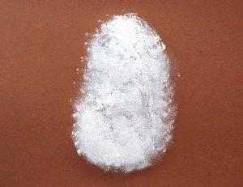](http://i1.wp.com/www.mam-club.org/wp-content/uploads/2013/11/RVdFzkC4tv4.jpg)1. Губку разрежьте так, чтобы получилось несколько фигур: круг или овал, похожие по размеру прямоугольники и маленькие треугольники.  
[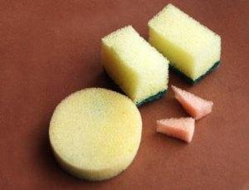](http://i1.wp.com/www.mam-club.org/wp-content/uploads/2013/11/1qkV-mk7mEc.jpg)  
2. На листе-основе нарисуйте большой овал, затем обмакните круглую губку в белую краску и, прижимая губку к листу бумаги, нарисуйте туловище. По краям овала губку прижимайте не слишком сильно — тогда шкура медвежонка получится пушистой.

Если губку обмакнуть в краску нужного цвета (коричневую), затем окрашенной стороной слегка прижать к нарисованной карандашом линии и тут же оторвать ее от поверхности, то получится отпечаток, который придаст линии объем и пушистость. Следующий отпечаток следует накладывать рядом, не оставляя свободного пространства между предыдущим и последующим. Когда контур будет готов, заполнить отпечатками пространство внутри.

3. Основание маленьких треугольников обмакните в черную краску и сделайте четкие отпечатки, изображающие уши и пятна вокруг глаз,  
прорисовать коготки на лапках.

4. С помощью прямоугольных кусочков губки и черной краски изобразите четыре лапы.

[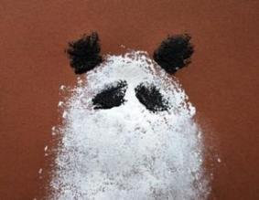](http://i1.wp.com/www.mam-club.org/wp-content/uploads/2013/11/6ksHDa0dzVE.jpg)[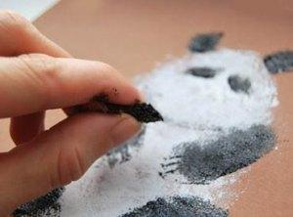](http://i0.wp.com/www.mam-club.org/wp-content/uploads/2013/11/5_7q9-M5gto.jpg)[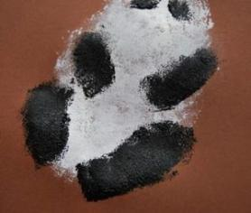](http://i0.wp.com/www.mam-club.org/wp-content/uploads/2013/11/ltdO15mQjcI.jpg)

5. Нанесите краску на кончик треугольной губки и изобразите коготки.  
6. Тонкой кистью нарисуйте белый глаз, черный зрачок можно изобразить с помощью зубочистки.  
7. Из черной бумаги вырежьте небольшой овал или круг — получившийся нос приклейте на место.

В процессе работы педагог следит за тем, как рисуют дети: напоминает о том, чтобы не набирали много краски на поролон, а лишь слегка касались поверхности краски, чтобы отпечаток имел воздушно – окрашенную поверхность; сначала выполнить до конца один элемент, лишь затем приступать к выполнению следующего.

У вас получились чудесные портреты веселых пушистых медвежат, которые можно вставить в рамочку и повесить.

Техника: оригами

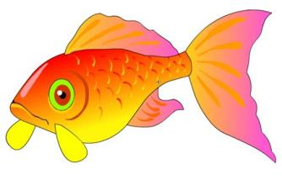

**Тема «Рыбки»**   
 **Цель**: учить создавать образ аквариумной рыбки, передавать в поделке ее форму, части тела.

**Задачи:**- развивать навыки работы с бумагой, выполнения аккуратных точных сгибов;  
отрабатывать навыки сгибания квадратного листа бумаги по диагонали, по  
горизонтали и вертикали пополам;  
- обучить детей выполнению базовой формы «двойной треугольник» в техники  
оригами;   
- совершенствовать мелкую моторику рук и зрительно-двигательную координацию;  
- развивать навыки коллективной работы при составлении композиции из готовых  
форм;  
- воспитывать аккуратность, умение находить нестандартные решения творческих  
задач.

**Предварительная работа:**   
- по возможности совершить экскурсию в зоомагазин (показать различных  
аквариумных рыбок, обратить внимание на особенности строения тела);  
- рассмотреть иллюстративный материал с изображением различных рыб;  
- беседа о рыбах (где живут речные, морские, аквариумные рыбы);  
- вспомнить сказки, в которых упоминаются рыбы.

**Материалы и оборудование:**   
- квадратные листы различной цветной бумаги;  
- ножницы;  
- клей ПВА, кисточка и подставка для кисточки;  
- салфетка для промакивания лишнего клея;  
- различный подручный материал для украшения поделок;  
- большой лист бумаги (аквариум) с заранее нарисованным на нем подводным  
пейзажем (голубой фон, зеленые водоросли, желтый песок, кораллы, камушки или  
ракушки на дне)

**Ход занятия:**- Что у меня в руке? (удочка)

**Гимнастика для глаз** (следить глазами за удочкой)

**Дидактическая игра «Удочка»**

- воспитатель предлагает детям взять из коробки  
любую рыбку. Дети стоят в кругу с рыбками в руках. Воспитатель забрасывает  
удочку к ребенку и говорит: «Саша, подари мне рыбку», ребенок отвечает: «Я дарю Вам желтую рыбку» и т. д. (меняется цвет рыбки)

**Беседа**- Где живут рыбки?  
- Рыбы живут в реке, в пруду, в море, в аквариуме.  
- Аквариумы бывают разными: большие и маленькие, круглые и квадратные,  
прямоугольные, а могут быть сказочные. У моего дедушки тоже был аквариум.

**Стихотворение «Красивые рыбки»**Уж я - то знаю:  
Не для кошек  
И не для собственной еды  
Разводит дедушка рыбешек...  
Разводит их -  
Для красоты!  
Он сеял рыбок, как рассаду,  
Не поливал (росли в воде).  
И только взглядом, только взглядом  
К их прикасался красоте.

- Для чего дедушка разводил рыбок?  
- Для красоты.  
- А вы бы хотели иметь свой аквариум, где бы жили только ваши рыбки?  
- Да.  
-Тогда я вам предлагаю сделать свою рыбку, которая в дальнейшем окажется в  
нашем общем аквариуме, и будет радовать своей красотой.

**Практическая часть**- У вас на столе лежат квадратные листочки цветной бумаги, вы выберите тот, который вам больше всего понравится.  
Под спокойную музыку дети складывают рыбок, при необходимости пользуясь ножницами.

Рыбка - живет в реках, озерах и морях. Рыбки бывает аквариумная, а может быть еще и золотая рыбка из сказки. Сделать рыбку из бумаги совсем просто, если следовать несложным инструкциям на схеме-картинке.

Схема оригами: Рыбка из листка бумаги

[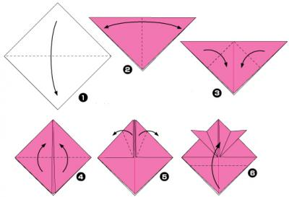](http://сезоны-года.рф/sites/default/files/images/uchitelu/origami_ribka_1.jpg)

1. Сложите квадратный лист пополам.

2. Сложите полученный треугольник пополам, чтобы сделать складку и разверните обратно.

3. Сложите по пунктирным линиям, к центру.

4. Сложите по пунктирным линиям.

5. Сложите по пунктирным линиям.

6. Сложите по пунктирным линиям.

[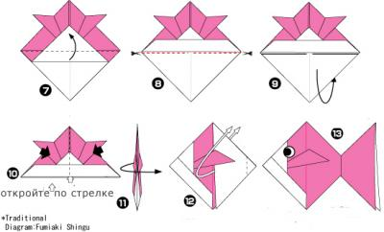](http://сезоны-года.рф/sites/default/files/images/uchitelu/origami_ribka_2.jpg)

7. Сложите по пунктирным линиям.

8. Разрежьте ножницами.

9. Сложите в обратном направлении.

10. Откройте часть, по указанию стрелки и выровняйте.

11. Разверните.

12. Сложите капюшоном по пунктирным линиям.

13. Нарисуйте глаза и рыбка поплыла.

**Пальчиковая гимнастика**

Жил да был один налим,  
Два ерша дружили с ним.  
Прилетали к ним три утки  
По четыре раза в сутки,  
И учили их считать:  
Один, два, три, четыре, пять

**Итог**  
После того, как дети заселили аквариум своими рыбками (приклеили), рассматриваем их, обращая внимание на яркость, красочность, нетрадиционные приемы изображения и аккуратность выполнения работы.

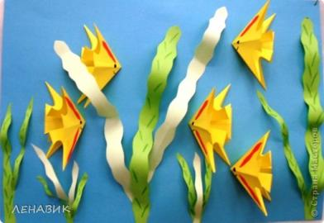

**Занятие по развитию мелкой моторики "Морские приключения"**

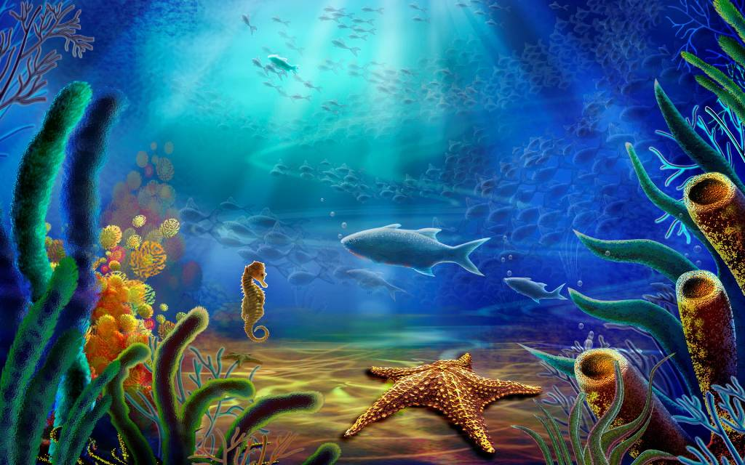Цель: создание условий для развития мелкой моторики.

Задачи:

* развивать мелкую моторику посредством пуантилизма;
* создать доброжелательную атмосферу на занятии;
* способствовать сплочению детского коллектива;
* познакомить с обитателями моря.

Материалы: ватман А3 по числу детей, гуашь, кисти, иллюстрации с изображением жителей моря, музыка со звуками моря.

**Ход занятия**

- Здравствуйте, дети!

Сегодня мы совершим путешествие в царство Нептуна. Вы знаете кто такой Нептун? (Морской царь).

Чтобы нам открылась дорога в его царство необходимо выполнить следующее задание: перед вами лежат листы, их необходимо закрасить в цвет моря. Каким цветом мы закрасим наши листочки? (Синим).

Дети раскрашивают лист синим цветом (используя широкую кисть) и оставляют высыхать: давайте подуем на наше море теплым воздухом и холодным.

- Дети море у нас получилось красивое. Посмотрите на него: что-то наше море загрустило. Как вы думаете, почему? (Ответы детей).

- Вы правы, морю не хватает его друзей, его жителей. А кто живет в море, мы узнаем, отгадав загадки.

**Загадки:**

Он, как дом, огромный,

Но спокойный, скромный.

В море ест и вморе спит-

Так живёт на свете…(кит).

Настоящий он циркач-

Носом отбивает мяч.

Знают и француз, и финн:

Любит поиграть…(дельфин).

Эта рыба-хищник злой,

Всех проглотит с головой.

Зубы показав, зевнула

И ушла на дно…(акула).

Плавает прозрачный зонтик.

“Обожгу!- грозит. – Не троньте!”

Ручки у нее и пузо.

Как зовут ее? - … (медуза).

Он клешнями щиплет больно

И кричит: ”С меня довольно!

Я устал. Я вам не раб”.

Распугал соседей… (краб).

На лошадку так похожа,

А живет-то в море тоже.

Вот так рыбка! Скок да скок -

Прыгает морской… (конек).

- Каких еще вы знаете обитателей морей?

- Ребята, смотрите, здесь лежит письмо. Давайте его прочитаем:

“Дорогие ребята! Вы справились с этими заданиями, отгадали мои загадки, узнали морских обитателей. Теперь, вам нужно выполнить еще одно задание: познакомьте меня с подвижной игрой, где бы поминалось море.

Дети играют в **подвижную игру “Море волнуется”.**

Дети, давайте дочитаем письмо: “А теперь последнее задание - нарисуйте портрет одного из моих подопечных по моим подсказкам. Сначала нужно подготовить свои пальчики.

**Пальчиковая игра: Осьминоги.**

Осьминоги, осьминожки

Тренируют ручки, ножки.

Кисти рук (ладонями вниз) лежат на столе: правая рука – с сомкнутыми пальцами, левая - с разомкнутыми. Одновременно менять положение пальцев (одни смыкать, другие размыкать).

Могут плавать вверх и вниз,

(*Ладонь правой руки медленно движется вверх, а ладонь левой руки – вниз.)*

Сальто сделают на бис,

(*Ладони переворачиваются в воздухе.)*

Вправо проплывут и влево –

Тренируются умело.

(*Ладонь правой руки медленно движется вправо, а ладонь левой руки влево, затем наоборот*.)

Им гимнастика важней

Всех забав и всех затей.

Рисование ладошками (во время работы можно включить музыку со звуками моря): ладонь полностью покрываем гуашью любого цвета (используем для этого узкую кисть), пальчики растопыриваем и ставим отпечаток на лист. Таким образом, рисуем несколько отпечатков разного цвета (отпечатки можно поставить как левой так и правой рукой). Лист переворачиваем.



- Ребята, кто у нас получилcя? (Осьминожки). Осталось нарисовать им глазки – отпечаток указательного пальчика.

(Пальцем руки можно нарисовать полоски-водоросли).

- Сколько осьминожек на вашем рисунке? Какого они цвета?

- Наши моря ожили, в них появились морские обитатели – осьминоги. Какие еще животные обитают в морях?”

(Работы детей вывешиваются на доску).

**Подведение итогов:**

Какое задание сегодня было для вас самым легким?

Какое задание было самым интересным?

Кто сегодня на занятии принимал самое активное участие?

Ребята, кто хочет сказать хорошие, добрые слова своему товарищу за активное участие в занятии?

Посмотрите, какое замечательное получилось у нас море, как много в нем живет веселых осьминожек (психолог обращается к выставке работ детей)! Это стало возможным благодаря вашему активному участию и слаженной работе.

Домашнее задание: придумать загадку про осьминога.

**Аппликация на тему «Цыпочки»**

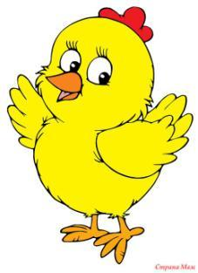**Цель:** развивать фантазию и мелкую моторику рук посредством выполнения аппликации.

**Задачи:**

*образовательные:*

* научить делать аппликацию методом смятия бумаги и в обрывной технике;

*учить создавать сюжетную композицию;

*Воспитательные:*

 * воспитывать доброе отношение к природе:

*Развивающие:*

* развивать фантазию, воображение;

*развивать мелкую моторику.

***открытка "Наседка"***

Ребята вместе с воспитателем сидят кружком на стульчиках.

Воспитатель приветствует ребят, затем предлагает отгадать загадку:

Весь он золотистый,

Мягкий и пушистый.

Он у курицы - ребёнок,

А зовут его.

(цыпленок)

Воспитатель показывает игрушку цыпленка ребятам и предлагает им познакомиться с цыпленком: по очереди передавая игрушку, называть свое имя и говорить что-нибудь хорошее и ласковое цыпленку, например: «Меня зовут Катя, а цыпленок очень пушистый и красивый».

Основная часть.

Воспитатель предлагает ребятам сесть за [столы](http://www.maam.ru/detskijsad/konspekt-poznavatelnogo-zanjatija-po-aplikaci-cyplenok-na-luzhaike-dlja-detei-podgotovitelnoi-grupy.html) и сделать аппликацию

Этапы работы:

Рис.  1. Вот такой она должна получится!

Рис.  2.  Шаблоны

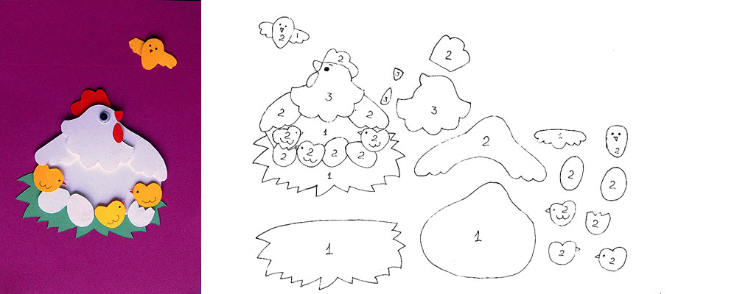

Рис.  3. Склеиваем цветные детали  слоев, снизу подклеиваем гофрокартон.

Рис.  4. На открытку наклеиваем первый слой.

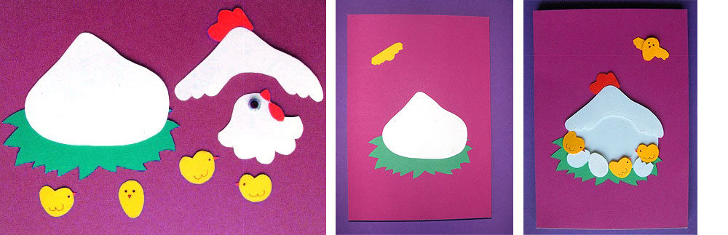

Рис.  5. Наклеиваем второй слой.

Рис.  6. И последнюю деталь третьего слоя.

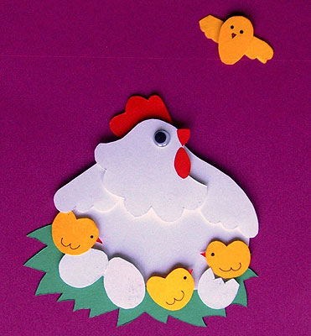



Итоговая часть.

Воспитатель хвалит ребят за их аппликации.

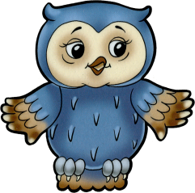 **Аппликация из бумаги «Совёнок»**

**Цели:**

Расширить представления детей о лесной птице-сове, об осо­бенностях внешнего облика, образе жизни посредством, использования имеющихся умений и навыков работы с ножницами для создания креативной композиции.

**Задачи:**

1. Совершенствовать умения детей создавать композицию из отдельных деталей

2. Закреплять умения отрезать часть от ватного диска по прямой и округлой линии на глаз и по разметке, делать небольшие надрезы и вырезы.

3. Закреплять приемы наклеивания волокнистых материалов на фон аппликации.

**Что нам потребуется:**

**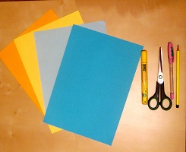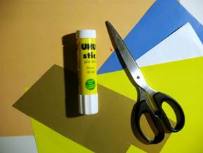 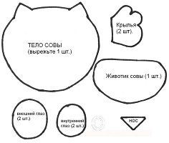**

1. Цветная бумага.

2. Карандаш.

3. Ножницы.

4. Чёрная гелевая ручка.

5. Клей

**Ход работы:**

Педагог предлагает детям отгадать загадку о лесной птице:

Всю ночь летает

Мышей добывает

А станет светло

Летит в дупло

Дети. Сова.

Педагог. Верно. Про сову сложено немало сказок, стихов, песенок.

Педагог показывает детям иллюстрацию с изображением совы.

Педагог. У совы - большая голова, которой она может вертеть во все стороны, почти нет шеи, вернее, ее не видно из-за пышного пестрого оперения, которое спасает сову от зимних холодов. Закругленные крылья и широкий короткий хвост помогают ей бесшумно летать. Сова - хищник, который охотится только ночью. Природа наградила эту птицу одной особенностью: глаза совы не любят яркого дневного света, и, если ее вытащить из гнезда днем, она будет беспомощна, так как на свету ее большие глаза практически не видят. Поэтому днем она спит и не вылезает из своего дупла, а в ночное время она великолепно видит в темноте.

«Ночью бесшумно сова пролетает над ночной поляной. Метнется мышь, зашуршит листвой, сова поймает ее и снова возвратится в дупло».

#### Практическая часть

1. С помощью шаблонов подготовить и вырезать необходимые детали.

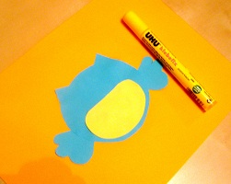2. На лист оранжевой бумаги приклеить тело совёнка и крылья таким образом, чтобы тело наслаивалось на крылья.

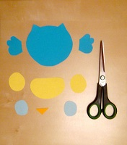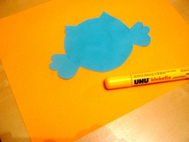

3. Приклеить животик совёнка, как показано на рисунке.

4. Приклеить 2 внешних глаза.

5. Приклеить 2 внутренних глаза поверх внешних.

**Разминка для рук во время работы**

«Совушка-сова»

Совушка-сова,

Большая голова

*Руки положить на голову, покачать головой из стороны в сторону.*

На суку сидела,

Головой вертела,

*Не убирая рук с головы, покрутить ею из стороны в сторону*.

В траву свалилася,

*Уронить руки на колени*.

В яму провалилася.

*Убрать руки с колен и уронить их «в яму».*

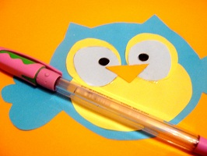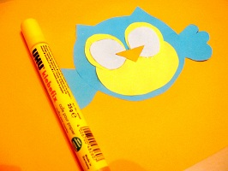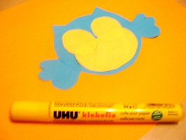

6. Приклеить нос совёнка, как показано на рисунке.

7. Нарисовать чёрной гелевой ручкой зрачки совёнку (либо вырезать их из чёрной бумаги и приклеить).

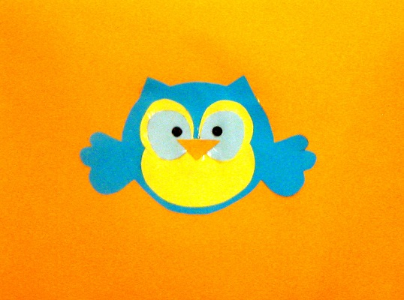

Работа готова.

#### 

#### Заключительная часть

В конце занятия сделать выставку работ детей, и провести игру «Сова».

Один из детей сова (надевает шапочку — маску совы). Сова сидит на стульчике (на суку).

Дети обращаются к ней: «Совушка - сова, ты большая голова». А сова отвечает: « На суку сижу во все стороны гляжу, комаров, жуков ловлю Лечу….» После этого «слова» начинает ловить разбегающихся детей, кого поймает, тот становится «совой».

**Аппликация из бумаги "Кораблик"**

Цели и задачи:

***Обучающие:***

• формировать умение использовать различные технические приемы при работе с бумагой;

• отрабатывать практические навыки работы с инструментами;

• осваивать навыки организации и планирования работы.

***Развивающие:***

• развивать образное и пространственное мышление, фантазию ребенка;

• формировать художественный вкус и гармонию между формой и содержанием художественного образа;

• развивать аналитическое мышление и самоанализ;

• развивать творческий потенциал ребенка, его познавательную активность;

• развивать психометрические качества личности.

***Воспитательные:***

• формировать творческое мышление, стремление сделать-смастерить что-либо нужное своими руками, терпение и упорство, необходимые при работе с бумагой;

• формировать коммуникативную культуру, внимание и уважение к людям, терпимость к чужому мнению, умение работать в группе;

• создать комфортную среду педагогического общения между педагогом и воспитанниками.



**Что нам потребуется:**

1. Картон.

2. Цветная бумага.

3. Ножницы.

4. Клей-КАРАНДАШ

**Ход работы:**

Ребята, я хочу вам прочитать стих про кораблик.

Читаю стих:

Плывет, плывет кораблик

Кораблик золотой

Везет, везет подарки

Подарки нам с тобой.

**Пальчиковая гимнастика**.

А теперь давайте попробуем из пальчиков сделать кораблик. Соедините ладошки, чуть раздвиньте их сверху и поднимите два больших пальчика -это парус у кораблика. Кладу детям в ладошки мелкие игрушки. Дети слегка покачивают ладошки и читают стих. После предлагаю одному ребенку рассказать стих.

**1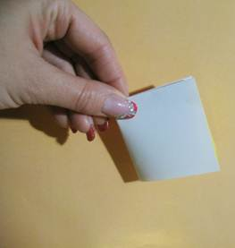  23 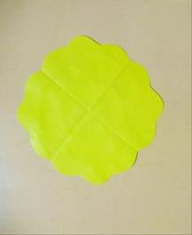**

Аппликацию мы начнем с солнышка. Квадрат сложим два раза пополам и вырежем солнышко.

Необязательно вырезать ровный круг, можно сделать волнистый край. Можно сделать еще круг поменьше для выразительности. Приклеим солнышко верхней части аппликации.

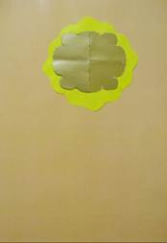 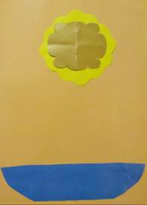 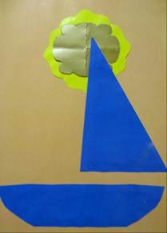

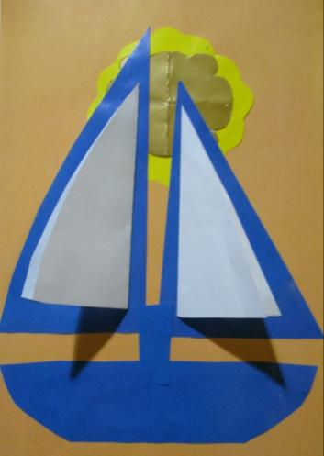Вырежем лодочку из цветной бумаги и приклеим ее на основу. Вырежем два треугольника, это будут паруса. Но мы все же добавить в аппликацию объема.

Сделаем дополнительные паруса из белой бумаги. Для этого треугольник согнем пополам, одну его часть приклеим к основе на место паруса, а другую оставим свободной.

Также сделаем и со вторым парусом.

Аппликация готова!

Аппликация в обрывной технике

**Тема: «Забавный снеговик»**

**Цели:** формировать навыки работы с шаблонами (учиться обводить трафарет); расширить спектр технических приемов обрывной аппликации (разрывание, обрывание, выщипывание; развивать мелкую моторику; развивать чувство формы и композиции.

**Материалы, инструменты, оборудование:** иллюстрация или игрушка снеговика; круги-трафареты радиусом 5, 3 и 2 сантиметра; цветной картон; листы белой бумаги; небольшие листочки синей, оранжевой, красной и коричневой бумаги; клей-карандаш; ножницы.

**Предварительная подготовка:** подготовить трафареты кругов (по три разных трафарета на каждого ребенка)

**Ход занятия:**

Педагог приветствует ребят и предлагает им отгадать загадку:

Человечек непростой:

Появляется зимой,

А весною исчезает,

Потому что быстро тает,

Ведь к морозам он привык.

Кто же это? (Снеговик)

Педагог спрашивает, что необходимо для того, чтобы сделать Снеговика. Выслушав ответы ребят, предлагает сделать необычного снеговика не выходя на улицу, а используя картон, бумагу и клей.

Изготовление снеговика

Педагог выполняет работу параллельно с ребятами, демонстрируя действия на доске.

1. На картоне простым карандашом обвести большой круг, затем средний и маленький (каждый последующий круг приставлять к верхушке предыдущего).
2. Взять лист белой бумаги и отрывать от него полоски шириной где-то 1-2см.
3. Обрывать каждую полоску на кусочки схожих по размеру.
4. Приклеить полученные кусочки бумаги на картон заклеивая нарисованные круги снизу вверх.
5. Между большим и средним кругом с обоих сторон приклеить по кусочку бумаги: ручки.
6. От голубой бумаги отщипнуть два кусочка – глазки. Приклеить их.
7. Из красной бумаги вырезать ротик, из оранжевой - носик, из коричневой – ведро или шляпу. Приклеить детали на голову снеговика.

Педагог предлагает ребятам встать около столов и повторять за ним движения, а по возможности, и слова:

Мы на прогулку собирались,

Очень долго одевались,

Ведь на улице мороз

Щиплет щеки, щиплет нос.

Мы ножками потопали,

Ручками похлопали,

Снег в ладошках мяли, мяли,

А потом в снежки играли.

Ребята показывают педагогу свои работы, педагог вывешивает аппликации.

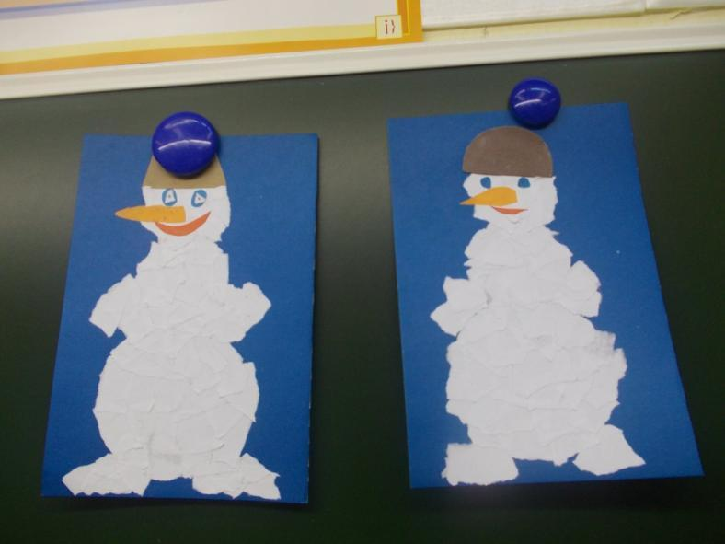

**Тема: Подсолнух.** Объёмная аппликация из бумаги

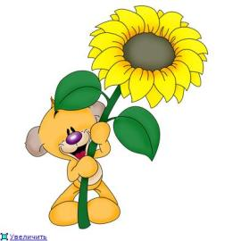Подсолнух похож на солнышко и поворачивает свою «голову» вслед за ним. Выращивают его ради семечек, из которых делают подсолнечное масло и сладости, например халву и козинаки.

**Цель:**

· познакомить детей с сочетанием цветов;

· научить различать элементы, их форму, расположение , цветовую гамму;

· развивать чувство формы, цвета, ритма;

**Материалы и инструменты**: цветная бумага, картон, ножницы, клей, карандаш.

**Изучаемые понятия**: аппликация, элементы.

**Ход занятия**

- Я знаю, что вы любите загадки, и специально для вас нашла новые, интересные. Послушайте и попытайтесь отгадать:

Посадили зернышко — вырастили солнышко.

Золотое решето черных домиков полно.

Как вы думаете что это? (Подсолнух)

Педагог предлагает детям рассмотреть картины, на которых нарисованы подсолнухи. Спрашивает, для чего выращивают подсолнухи. Выслушивает ответы. Рассказывает о том, что подсолнух получил такое название потому, что всегда подставляет свой цветок солнцу. Что он не только полезный, но и красивый.

Хотите сделать подсолнух сами?

Прежде чем приступить к работе, нам необходимо разогреть пальчики.

#### Пальчиковая гимнастика «Подсолнух»

У подсолнуха ладонь о-го-го! (показать левую ладонь)

Сто семян в ладони щедрой у него (постучать пальцами)

В тесноте, да не в обиде все сидят, (сжать ладони в плотный кулак)

С ясным солнышком о лете говорят. (Поднять обе руки наверх, растопырить пальчики) .

Приступим?

Слушаем внимательно,

Работаем старательно.

Ноги? На месте! Руки? На месте!

Локти? У края! Спинка? Прямая!

**Инструкция по технике безопасности:**

- Во время работы быть внимательным и аккуратным.

- Быть осторожным с колющими и режущими инструментами. Передавать инструмент товарищу только ручкой вперёд. Располагая инструменты на столе, следить, чтобы инструмент не упал.

- Инструмент применять только по назначению и в соответствии с правилами.

- Посуду с клеем надёжно устанавливать на рабочем месте.

- Приступать к работе только после соответствующего инструктажа и разрешения педагога.

- Во время выполнения задания работать спокойно, без резких движений, чтобы не свалить бумагу, клей, вырезанные, но не наклеенные детали для аппликации.

- Не отвлекать и не мешать рядом сидящим товарищам

**Понадобится:**

- лист цветного картона,

- бумага жёлтого, чёрного и зелёного цвета,

- клей,

- ножницы,

- кисточка.

**Ход работы:**

1. Из жёлтой бумаги вырежьте один квадрат со стороной 16 сантиметров, другой — со стороной 14 сантиметров и круг диаметром 5 сантиметров.

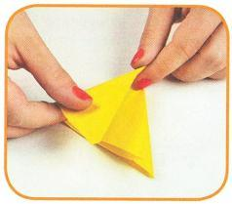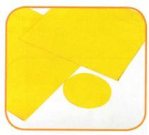

2. Сложите каждый квадрат по диагонали 4 раза.

3. Из получившихся треугольников вырежьте лепестки. Закруглите их с помощью ножниц.

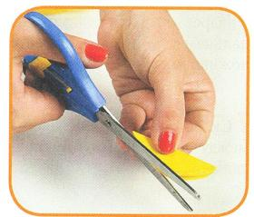4. Намажьте клеем серединку каждого лепестка и соберите цветок. Круг наклейте на его середину.

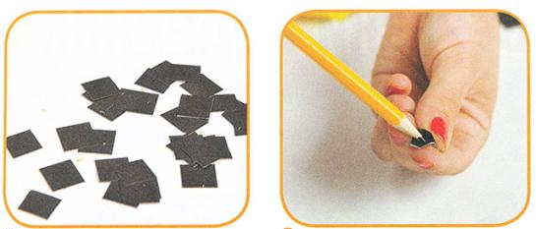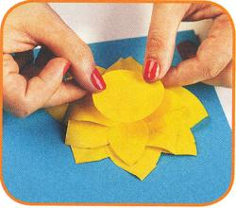

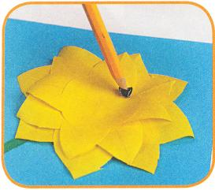

5. Семечки сделаем в технике торцевание. Из чёрной двусторонней бумаги вырежьте 25 квадратиков со стороной 1 сантиметр.

6. Конец карандаша поставьте в середину квадрата и заворачивайте вращательным движением края квадрата.

7. Придерживая пальцем край получившейся заготовки, обмакните её торец в клей и приклейте в середину цветка на круг. Заполните таким образом всю середину подсолнуха.

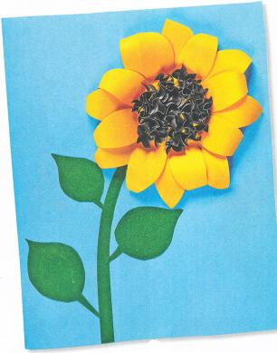8. Из зелёной бумаги вырежьте и наклейте стебель и листья подсолнуха.

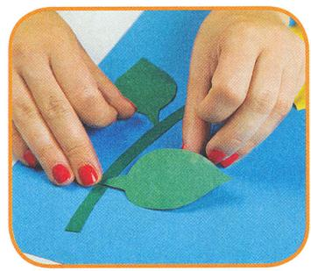Подсолнух готов.

**Тема: «Разноцветный хвостик павлина» (**изо**)**

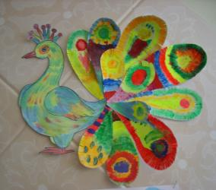**Программное содержание**:

Познакомить детей с внешним видом, образом жизни, поведением и значением павлина.

**Словарь:** павлин, павлиний хвост, хохолок.

**Задачи:**

Упражнять детей в звукоподражании.

Учить детей рисовать павлина с помощью шаблона.

Совершенствовать технику рисования цветными карандашами.

Развивать мышление, общую и мелкую моторику.

Воспитывать заинтересованность к отображению своих представлений про окружающий мир в изобразительной деятельности.

**Оборудование:**

Листы бумаги, цветные карандаши, шаблоны.

**Ход занятия:**

Ребята, сегодня, чтобы узнать, кто будет гостем нашего занятия, вам придется отгадать загадку.

Отгадывание загадки про павлина

Это что за чудо-птица!

Не сова и не синица,

Не журавль и не дрозд.

Как раскрытый веер хвост.

Голубой, зеленый, красный -

Сколько же на перьях красок?

Точно важный господин,

Ходит по двору. (Павлин) .

Какие слова подсказали вам отгадку? (Ответы детей). А почему же в загадке павлин назван «Чудо – птица? » Почему павлиний хвост сравнивают с веером (ответы детей)

Павлин – назван «Чудо-птица», потому что он красивый и необычный, а хвост раскрывается, как чудесный веер.

(Ответы детей) .

А сейчас я вам расскажу немного о павлине.

Павлин — это домашняя птица, принадлежит к отряду Курообразных. Его ближайшими родственниками являются дикие куры, фазаны, петухи. В мире существуют два вида павлинов — обыкновенный и зеленый. Это самая крупная птица среди куриных. Павлин – птица крепкого телосложения, средний вес составляет 4-5 килограммов. Небольшая голова располагается на длинной шее. Хохолок небольшого размера увенчивает голову птицы. Крылья коротки, ноги высокие. Славится своим красивейшим оперением. Павлиньи перья используются людьми для украшения костюма и дома. Красоту хвосту павлина придают верхние кроющие перья, которые несут на себе уникальный рисунок в виде «глаз». В окраске оперения преобладают синие, зеленые и рыжие тона.

**Пальчиковая гимнастика «Покормим Павлина»**

Дети выходят покормить павлина, они сыпят зернышки (потирание пальчиков друг о друга, имитируя посыпание зернышек) и тихо зовут: «Цып-цып-цып». Но павлин, не слышит деток. Тогда ребята созывают его громче. Павлин прибегает и «клюёт зернышки» (стучат пальцами по полу перед собой) .

**Динамическая пауза «Павлин»**

Ох, ох что за гром?

Ох, ох что за гром?

(руки - к щекам, наклоны в сторону)

Муха строит новый дом

(движения, имитирующие работу с молотком)

Молоток: тук-тук

(хлопки руками)

Помогать идёт павлин (шаги с наклонами в стороны)

Сегодня мы с вами нарисуем павлина.

**Практическая часть**

**Рисование «Павлин»**

Воспитатель предлагает детям нарисовать павлина с помощью шаблона. Но прежде, дети должны продумать, чем именно будет заниматься их павлин. Если павлин ходит по земле– шаблон располагается почти горизонтально; если клюет зернышки – головой вниз; если поет – головой вверх. Показ выполнения работы. Затем дети дорисовывают остальные части павлина: глаз, хохолок, клюв, лапки, крыло, хвост. Особое внимание педагог обращает на пышный, разноцветный хвост павлина и показывает приемы его изображения (отдельные дуги, расходящиеся в стороны из одной точки) .

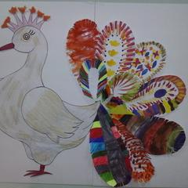

**Тема: Ставим отпечатки листьями**



**Цель**: Развитие воображения (творчество)

**МАТЕРИАЛЫ:**

- листья клена (с запасом)  
- яркие краски (гуашь)  
- кисточка  
- бумага (лучше А3)

**ПОДГОТОВИТЕЛЬНАЯ РАБОТА (для родителей):**  
 Соберите на прогулке листья клена: большие и маленькие

**ТВОРЧЕСКИЙ ПРОЦЕСС:**  
 Нанесите на нижнюю часть листа кисточкой краску так, чтобы она покрыла весь лист. Краски можно не жалеть, лучше получатся отпечатки.  
Попросите малыша лист перевернуть, положить на бумагу и тщательно пальчиками его прогладить, чтобы отпечатались все прожилки!  
 А теперь - красота! Аккуратно лист приподнимаем и смотрим, что у нас получилось!  
  Можно делать композицию из разноцветных кленовых листьев. А можно на одном листе намазать разной краской. При этом, когда малыш разглаживает лист - краска перемешивается и получается новый цвет. Отличный способ еще раз вспемнить с малышом о сложных цветах: зеленом, фиолетовом, оранжевом. Не правда ли?

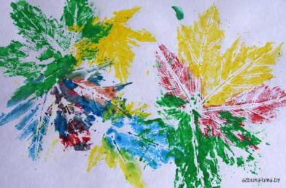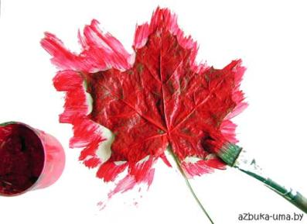Можно проэксперементировать с листьями разных деревьев.

|  |
| --- |
|  |
| http://azbuka-uma.by/sites/default/files/otpechatki_klen3.jpgНамазываем лист с обратной стороны  http://azbuka-uma.by/sites/default/files/otpechatki_klen5.jpg |
|  |
| Прижимаем ладошкой и разглаживаем пальчиками |
|  |
| http://azbuka-uma.by/sites/default/files/otpechatki_klen.jpgПоднимаем лист...  http://azbuka-uma.by/sites/default/files/otpechatki_klen1.jpghttp://azbuka-uma.by/sites/default/files/otpechatki_klen4.jpg |
|  |
| Кленовый лист оставляет вот такие замечательные отпечатки |
|  |

**Занятие по ручному труду (оригами) «Котята»**

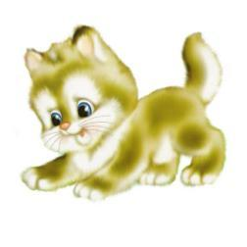**Цель**: вызвать желание изготавливать объемную игрушку по типу оригами, складывая бумагу в разных направлениях.

**Задачи:**

учить складывать бумагу в разных направлениях.

закреплять умение складывать квадрат по диагонали.

развить точность выполнения поделки, аккуратность.

радоваться результату своей работы, общему успеху.

**Материал:** бумажные салфетки, ножницы, клей, карандаш, клеенка, тряпичные салфетки, цветная бумага.

**Предварительная работа**: рассматривание картин с изображением кошек, рисование кошек цветными карандашами, чтение "Усатый полосатый" С. Я. МАРШАКА.

**Ход занятия**

Воспитатель загадала загадку

"мохнатенькая, усатенькая,

молоко пьет, песенки поет.

мягкие лапки, а в лапках царапки (кошка) .

дети отгадали загадку.

**Игра «Давай поиграем мячиком»**

Сядь на скамеечку или на пол и вытяни вперед одну ногу. Мяч надо катить пальцами по ноге: сначала вперед до ступни, потом назад. Крепче прижимай мяч пальцами к ноге – он скользкий и так и норовит скатиться на пол. Правой рукой катай мяч по правой ноге, а левой рукой – по левой ноге. А теперь попробуй прокатить мяч по полу – восьмеркой между ног.

Воспитатель показывает детям кошечку, сделанную из бумаги по типу оригами.

Ребята посмотрите, почему то наша кошечка грустная. что случилось?

Кошечка: я гуляла со своими котятами и они, куда- то все убежали.

Ребята , чем мы можем помочь нашей кошечке?

Дети: нарисовать, слепить, сделать из бумаги.

**Практическая часть**

Дети садятся за столы, смотрят и слушают внимательно.

Складываем из бумаги мордочку кошки

Вариант 1

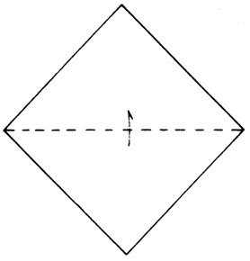

1. Складываем квадратный лист бумаги по диагонали

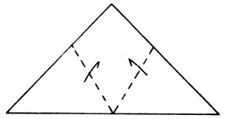

2. Складываем левую и правую стороны треугольника так, чтобы получилось как на рисунке 3

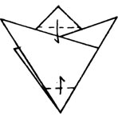

3. Загибаем верхний и нижний треугольники

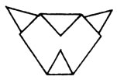

4. Проверяем результат. Переворачиваем

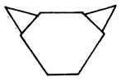

5. Оригами "Мордочка кошки" готово

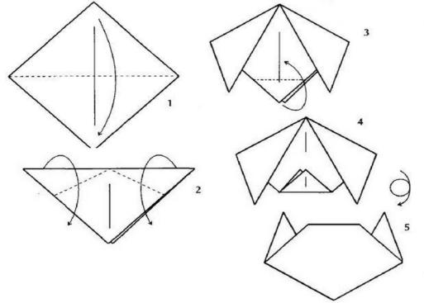

Вариант 2

Дети повторяют действия воспитателя.

Ребята, а что мы с вами забыли?

Дети: глаза и рот.

**Проблемная ситуация**:

Правильно, мы забыли про глаза и рот, а какого цвета глаза у кошки?

Дети: зеленые с черными зрачками, а рот красного цвета.

Ребята скажите, как нам сделать глаза?

Ребенок: берем зеленый квадрат и складываем его пополам и срезаем уголки, так же мы делаем зрачки, только из черного квадрата только по меньше размером.

**Игра «Кошка и котята»**

Вы со мной знакомы близко.

Я приветливая киска.

*(идут по кругу на носочках, крадучись, держа*

*Согнутые руки перед грудью).*

Кверху – кисточки на ушках,

Когти спрятаны в подушках.

*(останавливаются, встают лицом в круг,*

*Делают «ушки» из ладошек, затем –*

*«когти» из пальчиков).*

В темноте я зорко вижу,

*(вновь идут по кругу крадучись).*

По напрасно не обижу.

Но дразнить меня – опасно,

Я царапаюсь ужасно

(опять останавливаются, встают лицом в круг

И показывают «когти»).

**Подведение итогов.**

Дети показывают свои работы, радуются, что смогли помочь кошке.

Какие у нас замечательные получились котята, а давайте их приклеим вмести с нашей кошечкой на гофрированную бумагу.

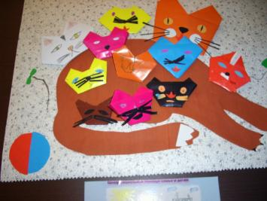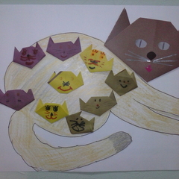

Занятие по нетрадиционной аппликации

**«Здравствуй, наше Солнышко»**

Нетрадиционность данной аппликации заключается в том, что аппликация выполнена в виде медали и при ее изготовлении используется не только цветная бумага и картон, но и природный материал (горох). Кроме того, перед тем как приступить непосредственно к аппликации, с ребятами проводится беседа с использованием игровых приемов, что побуждает к познавательной и творческой деятельности, развивает мышление и речь детей.

Данные приемы заинтересовывают ребят, развивают фантазию, воображение детей.

**Цели:** формировать навыки работы с шаблонами (учиться обводить трафарет); учиться работать с ножницами; развивать мелкую моторику.

**Развивающая среда:** игрушка – солнышко; шаблоны – медальки; трафареты - круги цветная бумага; горох.

**Предварительная подготовка:** сделать эмблему кружка; подготовить шаблоны-медальки и круглые трафареты.

**Содержание:**

1. Ребята сидят на стульчиках поставленных по кругу. Воспитатель приветствует ребят и предлагает отгадать загадку:

Оно весь мир обогревает

И усталости не знает,

Улыбается в оконце,

И зовут его все ...

Воспитатель предлагает ребятам поздороваться с солнышком: передавать игрушку-солнышко по кругу и перечислять слова, которыми можно описать солнышко (золотое, яркое, теплое, красивое, доброе, милое, горячее, любимое, и так далее). Поздоровавшись с солнышком, воспитатель говорит детям, что сегодня они сами смастерят себе солнышки, но их «солнышки» будут в виде медалек, будут их согревать и поднимать им настроение.

1. Ребята садятся за столы и приступают к изготовлению медальки – солнышка.

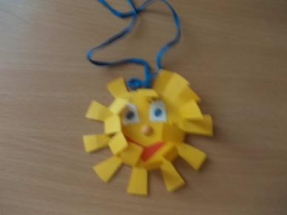Этапы работы:

* обвести по трафарету круг на желтой бумаге и вырезать его;
* приклеить круг к заранее подготовленному шаблону медали (круг меньшего размера с тесьмой);
* прорезать края «солнышка» до картонной основы медали;
* загнуть «зубчики» солнышка к центру;
* вырезать из белой бумаги глазки из синей зрачки и приклеить к солнышку;
* вырезать из красной бумаги ротик и приклеить его;
* приклеить горошинку – носик.

Похвалить ребят за созданные работы. Предложить надеть сделанные медальки и сфотографироваться на память.

Занятие по аппликации

**Тема «Бабочки на осенней полянке».**

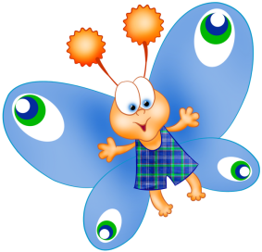**Цели**: закрепить умение складывать квадрат пополам, совмещая уголки; развивать умение пользоваться трафаретом, учить обводить и плавно вырезать; воспитывать интерес к насекомым.

**Ход занятия:**

-Ребята, сейчас я вам загадаю загадку, а вы попробуйте её отгадать:

Она ярка, красива,

Изящна, легкокрыла,

Сама похожа на цветок

И любит пить цветочный сок.

Кто это? /Бабочка/

Я хочу вам рассказать об одной истории о ней мне поведала одна бабочка.

*«Недавно у меня было очень много подруг, мы с ними любили перелетать с одного цветка на другой и переносили пыльцу. Но однажды на луг пришли дети и всех моих подруг переловили сачками. Теперь я осталась совсем одна и мне очень грустно».*

-Ребята, вам жалко бабочку? /Да/

-Скажите, можно ловить бабочек? /Нет, надо ими любоваться/

-А как мы можем помочь ей? / Сделаем подружек/

**Обсуждение этапов работы:**

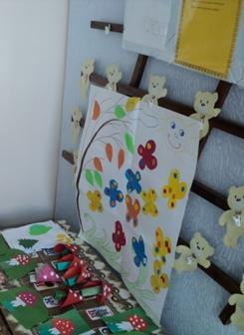1. Складываем квадрат пополам, прикладываем к линии сгиба трафарет половины бабочки, обводим, вырезаем.

2. Вырезаем листик для украшения полянки.

3. Украшаем бабочку, срезаем у квадратов уголки, приклеиваем.

Предлагаю вам взять своих бабочек и «порхать» на нашей полянке. Дети танцуют под музыку П. И. Чайковского, кружатся, дуют на них.

-А теперь приклеиваем сначала листочки на наше дерево.

- А теперь бабочек.

Вывешиваем работу на стенде и рассматриваем, какие бабочки у нас получились.

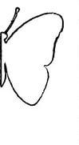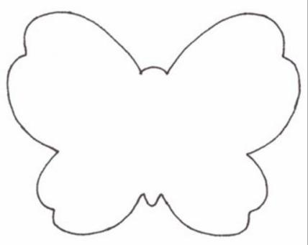

Занятие по нетрадиционной аппликации

**Тема «Цветок для мамы»**

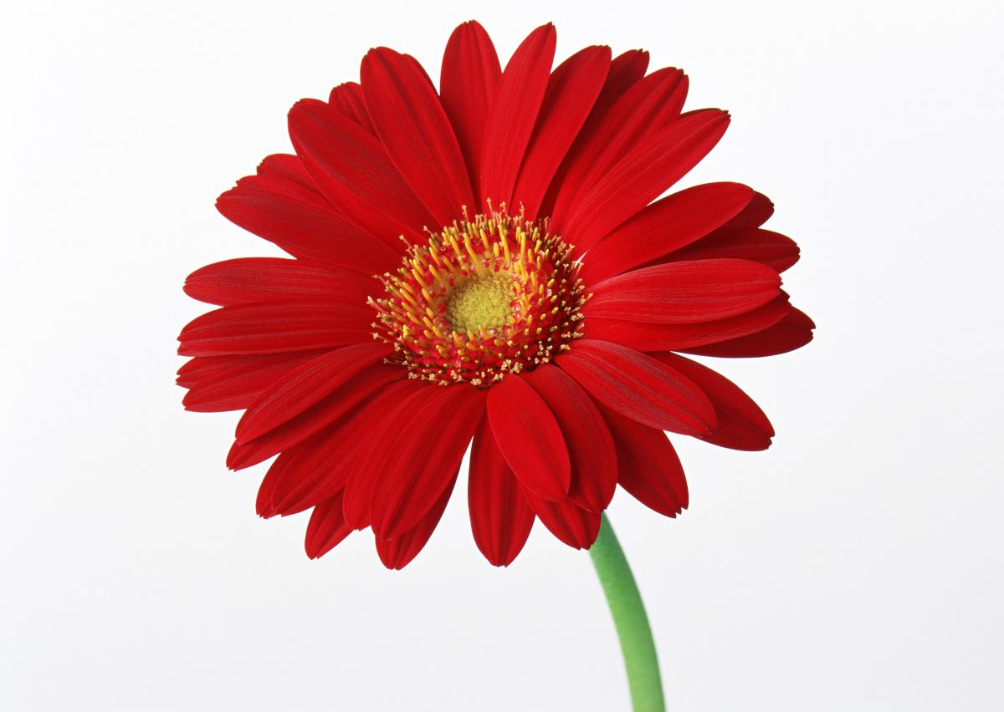**Цели:** научить делать цветок из салфетки, учить составлять сюжетную композицию; развивать мелкую моторику рук; воспитывать терпение и усидчивость.

**Материалы и оборудование:** иллюстрации гвоздики, пиона; цветной картон формата А5 и цветные салфетки по числу детей, небольшие прямоугольники из бумаги зеленого цвета, ножницы, клей ПВА или клей-карандаш; нитки.

**Содержание занятия**

1. Воспитатель спрашивает ребят, какой скоро будет праздник. Праздник весны, женский день. Читает стихотворение

Наступает мамин праздник,   
наступает мамин день,   
Знаю, любит мама очень   
Розы, маки и сирень   
Только в марте нет сирени,   
Роз и маков не достать..   
Но ведь можно на листочке   
Все цветы нарисовать   
Приколю картинку эту   
Я над маминым столом.   
Утром маму дорогую   
Обниму и поцелую,   
И поздравлю с Женским днем.

Воспитатель спрашивает ребят, о чем стихотворение. Предлагает тоже для мам сделать цветы, только не нарисовать, а смастерить из салфеток.

**II. Основная часть.**

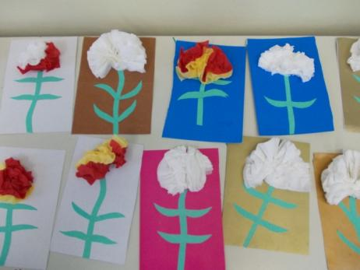Изготовление аппликации. Воспитатель демонстрирует ребятам каждое действие.

1. Раздать детям по салфетке.
2. Салфетку сначала полностью развернуть, затем сложить пополам.
3. Отрезать ножницами линию сгиба (можно отрезать не по линии, а вдоль линии сгиба.
4. Сложить полученный двойной прямоугольник гармошкой.
5. Гармошку согнуть пополам. Место сгиба воспитатель перевязывает ниткой.
6. Слои «гармошки» расправить, получится цветок.
7. Из зеленой бумаги вырезать стебелек и листики, сложив бумагу пополам.
8. Приклеить стебель с листьями на картон.
9. Приклеить к стебелечку цветок.

**III. Итоговая часть.** Воспитатель просит ребят показать свои работы, хвалит их.